บทที่ ๒
แนวคิด ทฤษฎี เอกสารและงานวิจัยที่เกี่ยวข้อง
การศึกษามอนิเตอร์เกิดการคิดค้นการดัดแปลง ผลงานด้วยความคิดสร้างสรรค์ที่มีอยู่ในแต่ละบุคคล ในการพัฒนาสิ่งที่เป็นของเหลือใช้นำมาประยุกต์ใช้เป็นของที่ใช้ได้จริงในปัจจุบัน ครั้งนี้ผู้วิจัยได้ศึกษาค้นคว้าจากตำรา เสนอตามลำดับดังนี้
ทฤษฎี หมายถึงข้อความที่ระบุความสัมพันธ์ระหว่างข้อความคิด หรือตัวแปรหลายๆ ตัวแปร ซึ่งข้อความเหล่านี้สามารถทดสอบได้ ทฤษฎีมีความสำคัญมากต่อการสร้างกรอบแนวความคิด เพราะการศึกษาทฤษฎีที่เกี่ยวข้อง จะช่วยในการจัดระเบียบความรู้ในเรื่องนั้นๆ ให้เป็นระบบ ทำให้ผู้วิจัยทราบว่ามีตัวแปรใดบ้างที่สำคัญ
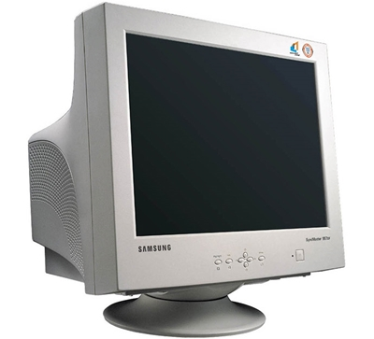
จอมอนิเตอร์
www.เกร็ดความรู้.net
๒.๑ จอมอนิเตอร์หรือว่าจอภาพ
มีความสำคัญสำหรับการแสดงผลข้อมูลให้กับทางด้านสายตา ไม่ว่าจะเป็นข้อมูลอะไรก็ตามที่เราสามารถที่จะดูได้ทางจอภาพไม่ว่าจะเป็น ภาพ แสง สี ตัวหนังสือ ถือได้ว่าเป็นอุปกรณ์ในการแสดงผลหลักเลยก็ว่าได้หากไม่มีก็ไม่สามารถที่จะตรวจสอบสถานะต่างๆได้ และด้วยการแสดงผลที่ต้องมีคุณภาพจึงมีเทคโนโลยีต่างๆ ที่พัฒนาขึ้นจากที่เคยเป็นจอขาวดำเหมือนเมื่อก่อน แต่ก็ได้เป็นสี โดยทั่วไปแล้วจอภาพที่เราใช้อยู่มีหลายแบบ ทั้ง CRT LCD cและ LED ที่ถูกแบ่งเป็น 3 ประเภทด้วยกันมีคุณภาพที่แตกต่างกัน
จอ CRT (Cathode Ray Tube) เป็นจอรุ่นเก่ามากตั้งแต่เริ่มต้นเลย เมื่อก่อนเราจะพบว่าเป็นขาวดำแต่ได้พัฒนามาเป็นสีสามารถที่จะเห็นรายละเอียดมากกว่าเดิม จอ CRT การทำงานเป็นเหมือน
สีสเปรย์
http://thanaanan.tarad.com/
๒.๒ สีสเปรย์ หรือเรียกอีกอย่างว่า สีพ่น
เป็นผลิตภัณฑ์สีที่ถูกบรรจุอยู่ในภาชนะภายใต้แรงดันก๊าซ เมื่อเปิดใช้งาน สีจะถูกปล่อยออกมาจากภาชนะด้วยแรงดันก๊าซภายใน ผ่านหัวฉีดสเปรย์ทำให้เป็นละอองสีกระจายตัวอย่างสม่ำเสมอ
ไม้อัด
http://www.thaibestwood.com/
๒.๓ ไม้อัด
เป็นผลิตภัณฑ์ที่ได้จากการแปรรูปไม้ให้เป็นแผ่นบางๆ หรือ วีเนียร์ (Veneer) หลายๆ แผ่น นำมาอัดเข้าด้วยกัน อาจเป็นกระบวนการอัดร้อนหรืออัดเย็นก็แล้วแต่เครื่องจักรนั้นๆ โดยการใช้กาวชนิดต่าง ๆ คุณสมบัติเป็นวัสดุยึดตรึงแผ่นไม้ที่นำมาอัดเข้าด้วยกัน จะต้องวางในลักษณะที่แนวเสี้ยนขวางตั้งฉากซึ่งกันและกัน

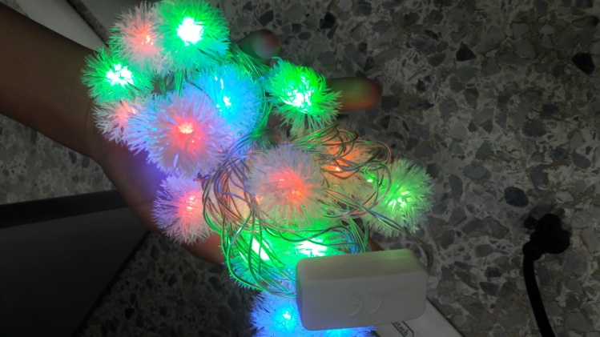
ไฟกระพริบ
http://www.thianthong.com/
๒.๔ ไฟกระพริบ
เป็นหลอดไฟที่ใช้ตกแต่งหรือประดับสิ่งของต่างๆ เช่น ต้นคริสมาส งานรื่นเริง
บานพับประตู
http://www.mpro2543.com/
๒.๕ บานพับประตู
เป็นอุปกรณ์ใช้เป็นจุดรองรับของบาน ประตู หน้าต่าง หน้าที่หลักของบานพับ คือ เป็นตัวรองรับน้ำหนักของ บานประตู หน้าต่างถ่ายส่งไปที่วงกบ อีกทั้งยังเป็นจุดหมุนของบานใน การเปิดปิดใช้งาน ซึ่งจะทำการติดตั้งเชื่อมต่อระหว่างบานประตู หน้าต่างกับวงกบ เจ้าบานพับที่เราจะกล่าวถึงกันนี้จะเป็นบานพับที่เรา ใช้กับบานประตูทั่วไปมีชื่อเรียกเต็มๆ ว่าบานพับปีกผีเสื้อ

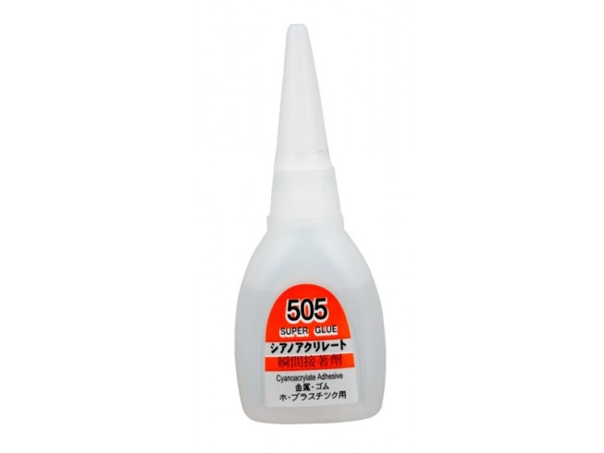
กาวร้อน
http://www.srithaihardware.com/
๒.๖ กาวร้อน หรือ วัสดุประสาน
คือส่วนผสมของของเหลวหรือวัสดุกึ่งของเหลวที่สามารถเชื่อมติด หรือประสานวัสดุสองชิ้นเข้าด้วยกัน กาวมีอยู่หลากหลายรูปแบบทั้งมาจากธรรมชาติหรือสารเคมีสังเคราะห์ ซึ่งการใช้งานมักจะขึ้นอยู่กับวัสดุที่จะนำมาติดกัน
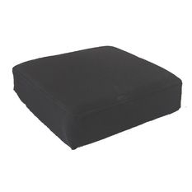
เบาะรองนั่ง
http://www.lazada.co.th/
๒.๗ เบาะรองนั่ง
เครื่องรองรับซึ่งมีลักษณะนุ่ม เช่น เบาะยัดนุ่น เบาะรองนั่ง
พรมรองเท้ารถยนต์
http://www.lazada.co.th/
๒.๘ พรมรองเท้ารถยนต์
พรมเป็นวัสดุปูพื้นที่มีอายุการใช้งานสั้น 2-3 ปี มักใช้เมื่อต้องการเปลี่ยน
บรรยากาศของห้อง
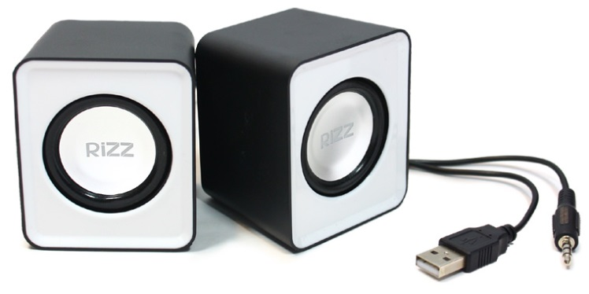
ลำโพงคอมพิวเตอร์
http://www.m-topup.net/
๒.๙ ลำโพงคอมพิวเตอร์
ลำโพงคอมพิวเตอร์ หรือ ลำโพงมัลติมีเดีย เป็นลำโพงภายนอก ที่ต่อเข้ากับคอมพิวเตอร์ส่วนบุคคล โดยผ่านช่องเสียบซึ่งต่อจากการ์ดเสียงภายในเครื่อง โดยอาจต่อเข้ากับแจ็คสเตอริโอธรรมดา หรือขั้วต่ออาร์ซีเอ (RCA connector) และยังมีจุดเชื่อมต่อยูเอสบี สำหรับใช้ในปัจจุบัน โดยมีแรงดันไฟจ่าย 5 โวลต์ ลำโพงคอมพิวเตอร์มักจะมีขุดขยายเสียงขนาดเล็ก และชุดแหล่งจ่ายไฟต่างหาก

กรอบแนวคิดในการทำวิจัย
การสร้างกรอบแนวคิดในการวิจัย เป็นขั้นตอนของการนำเอาตัวแปรและประเด็นที่ต้องการทำวิจัยมาเชื่อมโยงกับแนวคิดทฤษฏีที่เกี่ยวข้องในรูปของคำบรรยาย แบบจำลองแผนภาพหรือแบบผสมการวาง กรอบแนวคิดในการวิจัยที่ดี จะต้องชัดเจน แสดงทิศทางของความสัมพันธ์ ของสิ่งที่ต้องการศึกษา หรือตัวแปรที่จะศึกษา สามารถใช้เป็นกรอบในการกำหนดขอบเขตของการวิจัย การพัฒนาเครื่องมือในการวิจัย รูปแบบการวิจัย ตลอดจนวิธีการรวบรวมข้อมูลและวิเคราะห์ข้อมูล

